ΥΛΙΚΑ ΓΙΑ ΤΗΝ Α΄ ΤΑΞΗ 2021- 2022
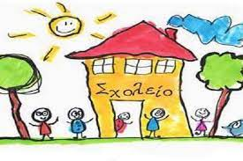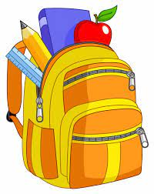
Τετράδια: Με σκληρό εξώφυλλο.
- 1 τετράδιο κίτρινο, όλο γραμμές, 50 φύλλων, Κολλώ και Παίζω
- 2 τετράδια μπλε, όλο γραμμές, 50 φύλλων, Αντιγραφής- Εργασιών
- 1 τετράδιο πορτοκαλί, όλο γραμμές, 50 φύλλων, Ορθογραφίας
- 2 τετράδια πράσινα με μεγάλα κουτάκια, 50 φύλλων, Μαθηματικών
- 1 τετράδιο κόκκινο, μισό- μισό, 50 φύλλων, Γραπτή Έκφραση
- 1 τετράδιο ευρετήριο
Για τα Αγγλικά: 1 τετράδιο 50 φύλλων και 1 φάκελο με κουμπί
- 4 φάκελοι με λάστιχο
- 1 διαφανή φάκελο Α5 με κουμπί
- 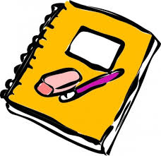1 διαφανή φάκελο Α4 με κουμπί
- 1 μπλοκ ζωγραφικής, μέγεθος Α4
- 1 πακέτο χαρτί φωτοτυπικού Α4
- 1 μπλοκ κανσόν χρωματιστά μέγεθος Α4
- 1 σουπλά για να δουλεύουμε τις πλαστελίνες

Ένα κουτί παπουτσιών που θα περιέχει:
- 2 κόλλες stick και 1 κόλλα υγρή
- 1 σελοτέιπ
- 1 μπλου τακ
- Μαρκαδόρους, χοντρούς
- 1 χάρακα,10- 15 εκ. με ευδιάκριτους αριθμούς
- 1 κουτί πλαστελίνες
- Ψαλίδι με στρογγυλεμένες μύτες ( Αν το παιδί είναι αριστερόχειρας να πάρει το αντίστοιχο ψαλίδι)
- 1 κουτάκι με 100 ξυλάκια αρίθμησης χρωματιστά, δεμένα με λαστιχάκι σε δεκάδες
- Έναν μαρκαδόρο ασπροπίνακα χοντρό και το σφουγγαράκι του
- 1 ζευγάρι ζάρια ( από κάποιο παλιό επιτραπέζιο παιχνίδι)
Μια κασετίνα που θα περιέχει πάντα: 2-3 ξυσμένα μολύβια 2Β ή ΗΒ. ξύστρα βαρελάκι, σβήστρα, ξυλομπογιές
- 1 ρολό κουζίνας
- 4 πρόσφατες μικρές φωτογραφίες του παιδιού
ΠΑΡΑΚΛΗΣΗ
Όλα τα βιβλία να ντυθούν με διάφανο ντύμα , να γραφτεί το όνομα του παιδιού σε ετικέτες στο εξώφυλλο και να επιστραφούν στο σχολείο. Να μπει και μια κορδέλα , για σελιδοδείκτης. Στα τετράδια να γραφτεί η ετικέτα, σύμφωνα με το υπόδειγμα:

Μαθηματικά
Όνομα Επίθετο
Α1 ή Α2

Επίσης όλα τα πράγματα των παιδιών πρέπει να έχουν το όνομα τους.

ΣΗΜΕΙΩΣΗ
Απαραίτητο στα διαλείμματα, για κάθε παιδί, είναι ένα μικρό σακίδιο πλάτης που θα περιέχει παγούρι, κολατσιό, αντισηπτικό και δύο σακουλάκια με κλείσιμο zip. Το ένα θα περιέχει 2 καθαρές μάσκες ( εκτός από αυτή που θα φορά όταν θα προσέρχεται στο σχολείο) και το δεύτερο άδειο, στο οποίο θα μπαίνουν οι χρησιμοποιημένες μάσκες, για την αλλαγή της μάσκας σε κάθε διάλειμμα. Τα παιδιά του ολοήμερου να έχουν 2 μάσκες επιπλέον.
Καλό θα ήταν να υπάρχει στην τάξη μια αλλαξιά ρούχα για κάθε παιδί , ανάλογα με την εποχή και καλτσάκια για τη βιβλιοθήκη. Στην τσάντα με τα ρούχα να υπάρχει το όνομα του παιδιού.

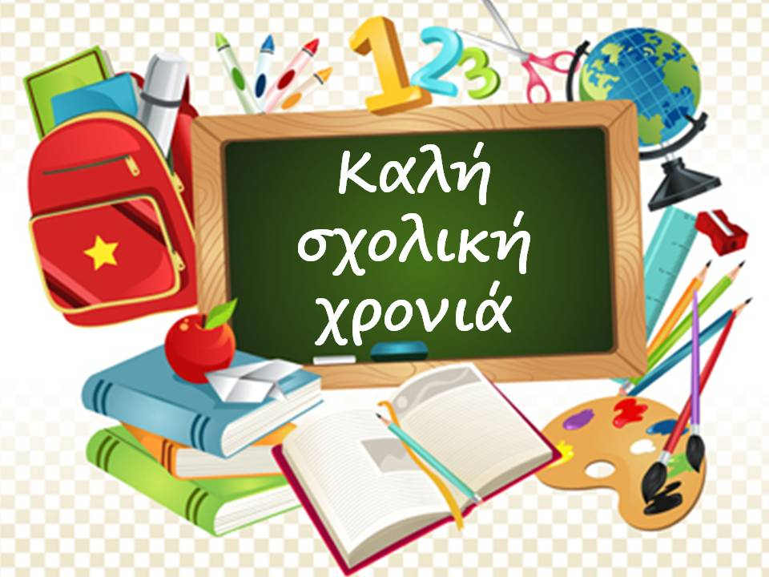
Οι δασκάλες των τμημάτων
Αμπατζιάδου Δημητρούλα Α1
Χατζή Ματίνα Α2

